CARGA DE LEADS
Para mejorar y estandarizar la información de la data generada por medio de carga de Excel se realizó una modificación en el sistema.
- Se modificó la plantilla de recolección de datos, se ha agregado un campo más de código de producto y se ha modificado los campos de concesionario- almacén.
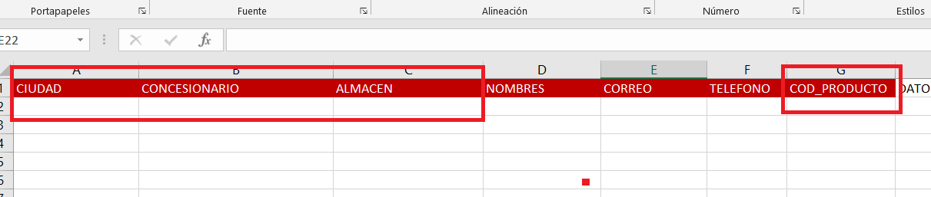
- Al ingresar al módulo para cargar leads en Excel va a aparecer 3 catálogos que se deben descargar:

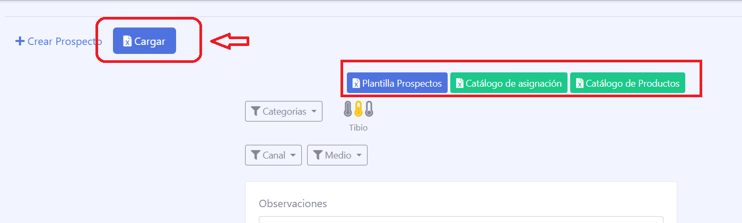
Plantilla de Prospectos: Usar para rellenar información de leads a cargar
Catálogo de Asignación: Aquí van a encontrar el nombre de la ciudad y código del concesionario y almacén al cual van a cargar los leads.
Catálogo de Productos: Código de producto (contiene modelo, versión, año, color)
- La forma de rellenar el Excel es la siguiente:

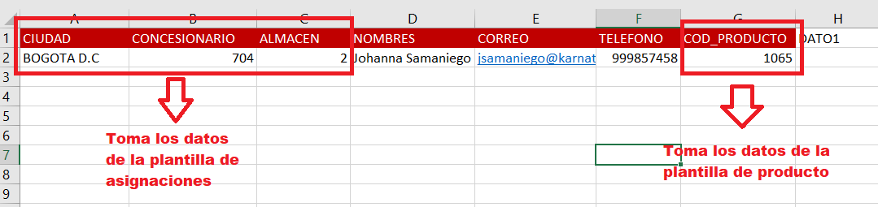

- El código de producto corresponde:

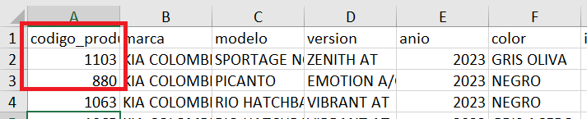

En base a la necesidad de cargar los modelos de vehículos debe escoger el código de la plantilla, esto para evitar vehículos en blanco que afectan los reportes de la MARCA.

- Una vez actualizada la plantilla con los datos a cargar eliminar la hoja de instrucciones, solo debe quedar 1 hoja activa.
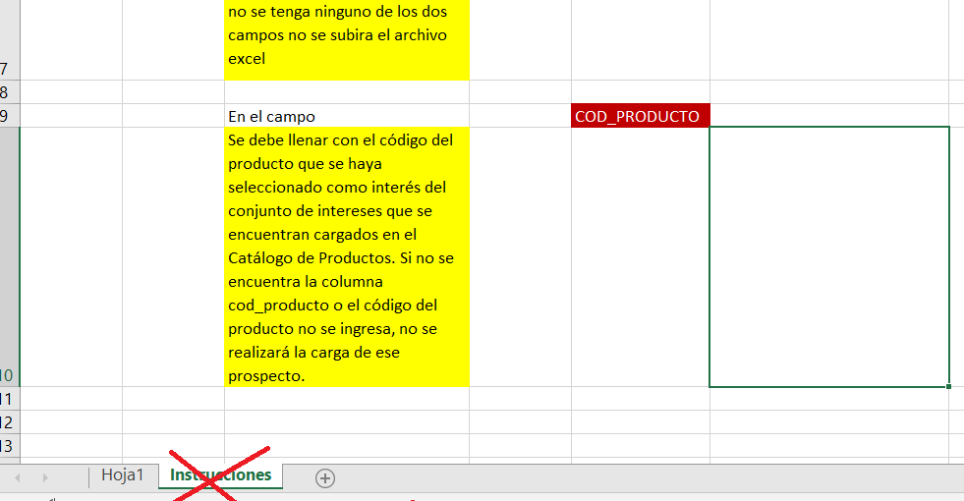

- Subir el archivo dando click en Seleccionar y luego en subir
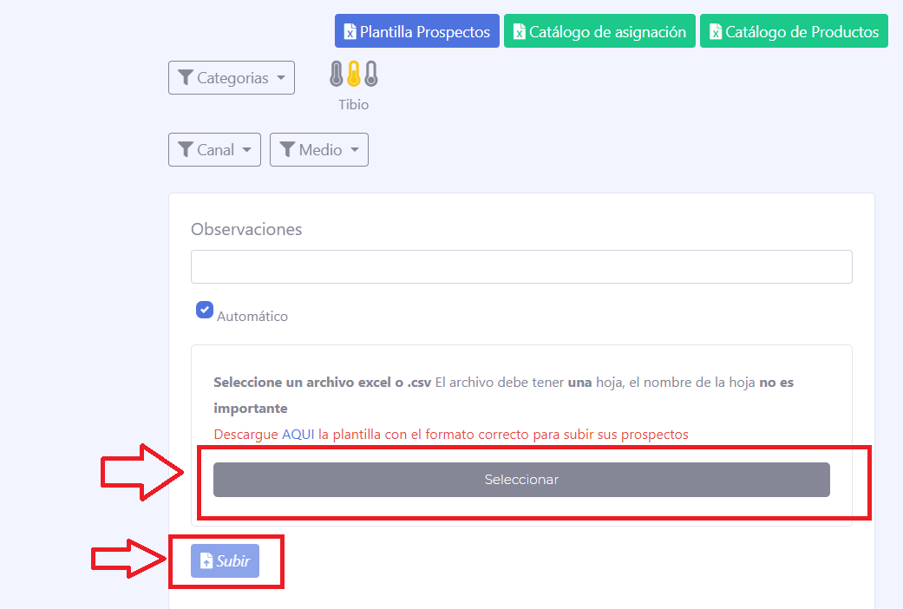
- Automáticamente se sube el archivo y se distribuye a los asesores

